F306远程下载设置文档
注意：进行下载器绑定设置之前，确保路由器已联网成功，且 USB 移动存储设备也已挂载成功。

- 路由器联网成功后，插上 USB 移动存储设备：

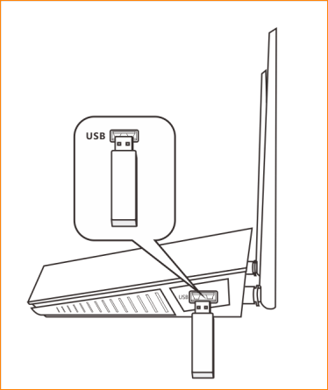

- 开启“远程下载服务”，查看路由器自动获取到的设备激活码后，点击“迅雷远程下载”链接：
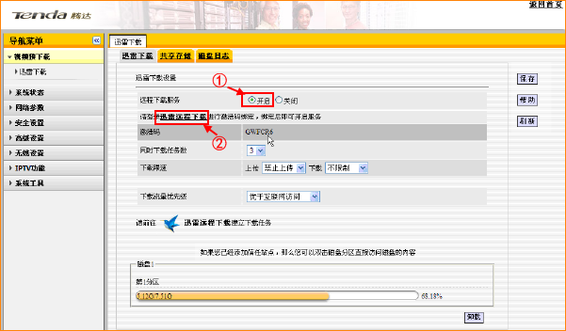

3、链接至迅雷远程下载页面“http://yuancheng.xunlei.com”，输入您的迅雷账号和密码（若无迅雷账号，请先注册）后，点击“登录”；

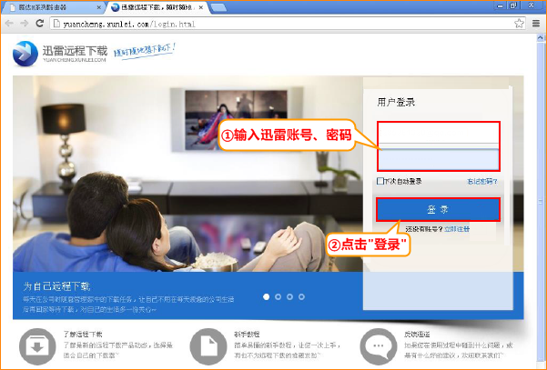

- 登录成功后进入添加下载器页面，选择“路由器”：
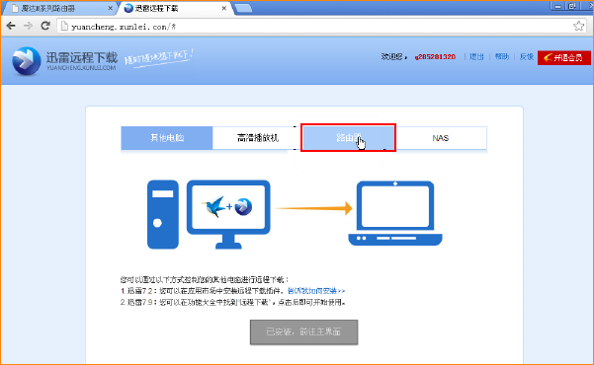

- 输入设备激活码（步骤2中显示），点击“激活”进行下载器绑定：

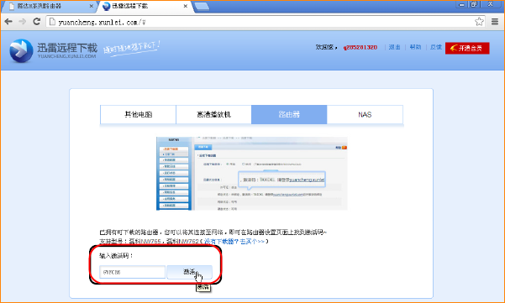

- 下载器绑定成功，迅雷远程下载页面、路由器页面分别显示如下，表示您可以随时随地登录到“http://yuancheng.xunlei.com”下载文件到您家里的 USB 存储设备了。

